TRAM réseau art contemporain Paris / Île-de-France
Communique de presse
Mercredi 28 janvier 2026

2026 : une nouvelle identité visuelle pour le réseau, conçue par mire·studio.

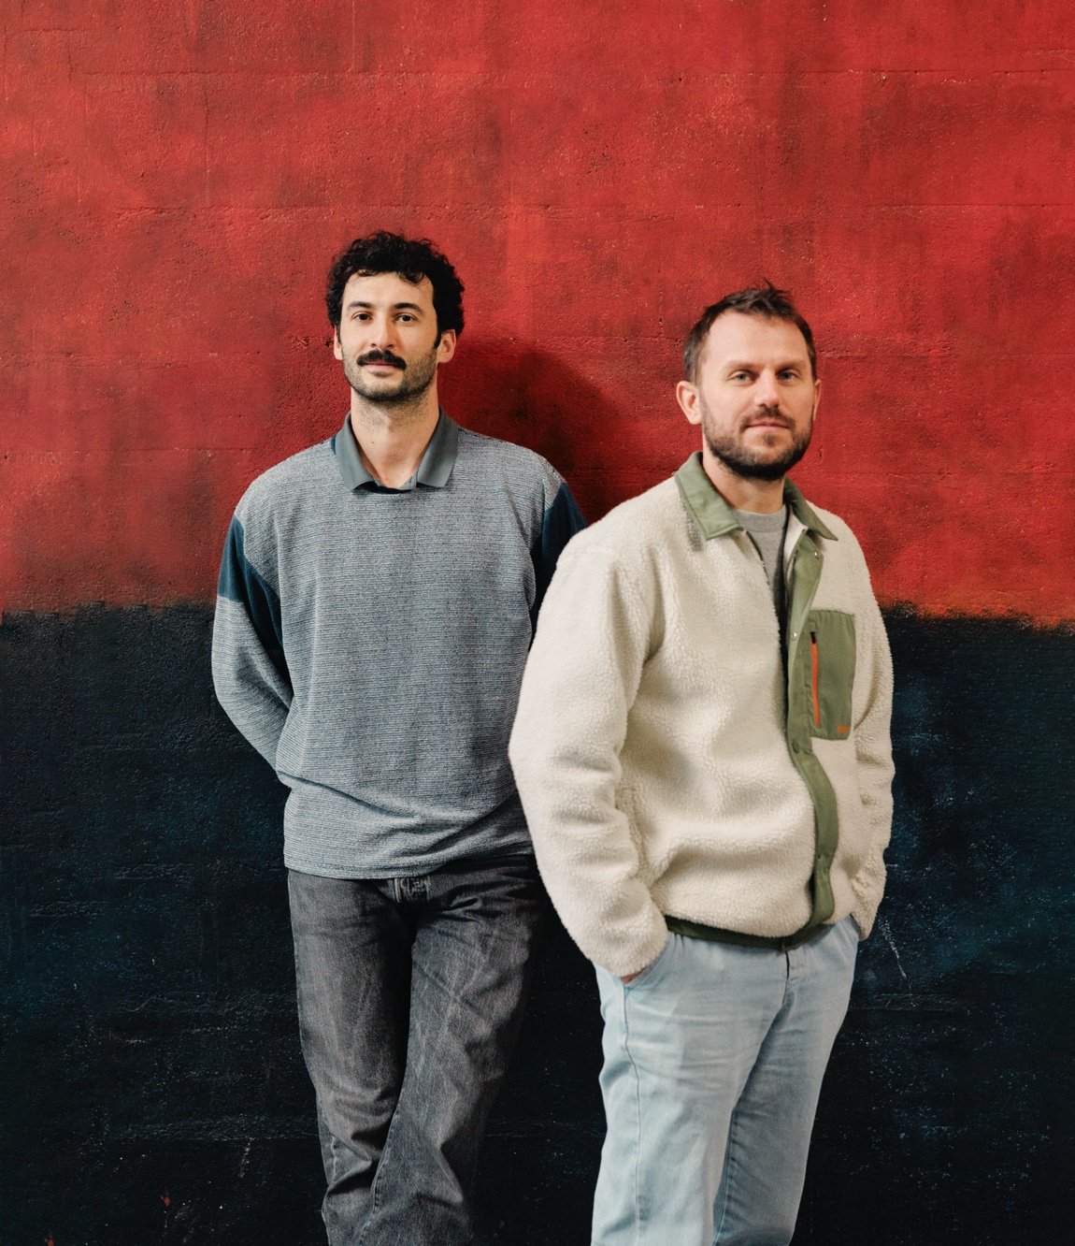
Cyril Makhoul et Benoit Böhnke © Claire-Lise Havet

Le réseau TRAM a le plaisir d’annoncer le lauréat de l’appel à candidatures pour la nouvelle identité visuelle de TRAM : mire·studio.

La candidature de mire·studio a retenu l’attention du jury composé de membres du réseau : Beraha Lucie, responsable communication et presse aux Laboratoires d’Aubervilliers ; Cournède Caroline, directrice de la MABA et membre du Bureau de TRAM ; Tison-Le-Roux Fabien, responsable de la communication du Centre d’art contemporain d’Ivry – le Crédac ; Tounkara Farah, chargée de communication au Palais de Tokyo, de professionnels du design graphique : Habibi Amir, web développeur et photographe, Hervy Étienne, commissaire d’exposition indépendant et directeur du TRACé ; Marrier Véronique, conservatrice, responsable de la collection design graphique au CNAP et d’une personne salariée de l’équipe de TRAM: Préault Elise, chargée de mission structuration et communication, référente accessibilité.
mire·studio est un studio de design graphique et de direction artistique fondé par Benoit Böhnke et Cyril Makhoul. Leur travail s’inscrit dans une démarche expérimentale, au sein de laquelle la typographie, la programmation et l’animation occupent une place centrale. Cette approche permet d’élaborer des formes pensées pour évoluer dans de multiples contextes, numériques ou imprimés. Elle s’exprime à travers des commandes, notamment dans la réalisation d’identités visuelles, de sites web et de projets imprimés, pour différents acteurs de la création contemporaine (théâtres, écoles de création, centres d’art, etc.), ainsi que dans le cadre de projets auto-initiés.
mire·studio succède à l’atelier Muesli, clôturant une précieuse collaboration de 15 ans avec Léa Chapon et Mytil Ducomet.

A propos de mire·studio :
Cyril Makhoul et Benoit Böhnke
@mire.studio
https://mire.studio

TRAM est une association fédérant depuis plus de 40 ans des lieux engagés dans la production et la diffusion de l’art contemporain en Île-de-France. Aujourd’hui au nombre de 37, ils témoignent de la vitalité et de la richesse de la création artistique sur le territoire francilien. Centres d’art, musées, écoles d’arts, collectifs d’artistes, fondations, frac, ces structures mènent des actions complémentaires de production, de diffusion, de collection, d’enseignement, de médiation, d’édition, de pratiques amateurs, etc.

Les missions de TRAM sont tournées à la fois vers les publics et vers les professionnels des arts visuels. Le réseau favorise l’accès à l’art contemporain par l’organisation de multiples parcours sur tout le territoire : les RandoTram (à pied), les TaxiTram (véhiculés), ou les MétroTram - rejoignant ainsi le développement de mobilités impulsé par la Région Île-de-France. Le réseau s’engage également à communiquer sur l’actualité de ses membres, contribuant ainsi à faire rayonner leurs activités. TRAM est aussi un outil pour les équipes de ses adhérents, qui mettent en commun informations et expériences en s’engageant sur l’exemplarité de leurs pratiques. Enfin, le réseau participe à la structuration du secteur des arts visuels en Île-de-France. L’expertise et les compétences développées par ses membres sont partagées avec l’ensemble des acteurs franciliens de la culture (artistes, services culturels des collectivités, élus, lieux de création et de diffusion artistique...) dans le cadre de journées d’information, de parcours et de temps d’échange dédiés, et par la mise à disposition de ressources professionnelles sur son Site Internet.

Créé en 1981, TRAM est le premier réseau territorial d’art contemporain en France. Soutenu par la Région Île-de-France et la Drac Île-de-France, TRAM est une association qui connaît un développement continu : 16 nouveaux lieux d’art ont rejoint le réseau ces 10 dernières années portant le nombre à 37 en 2025, l’équipe salariée s’est structurée et compte aujourd’hui 3 emplois temps plein. Reconnu pour sa capacité fédératrice, TRAM collabore avec de nombreux partenaires et collectivités (Métropole du Grand Paris, Cultures et Diversité, Cultures du Cœur, etc.) au service de l’art contemporain, des artistes et des professionnels, et permet de valoriser les dynamiques de création sur le territoire francilien dans toute sa pluralité.

L’association célébrera son 45e anniversaire en décembre, l’occasion d’affirmer son rôle moteur et structurant au sein du territoire francilien.

Contact presse :
Elise Préault, chargée de mission structuration et communication
elise.preault@tram-idf.fr

Le réseau TRAM bénéficie pour l’ensemble de ses actions du soutien de la Région Île-de-France et de la Direction régionale des affaires culturelles (DRAC) d’Île-de-France.

